项目名称  Project Name |  | 密级  Confidentiality Level
 |  | 仅供收件方查阅
项目编号  Project ID | 版本  Version | 文档编号  Document Code
 | 1.0 | Project ID_SD_001

XX Software System High Level Design Specification
XX 软件系统概要设计说明书

Prepared by  拟制 |  | Date  日期
Reviewed by  评审人 |  | Date  日期
Approved by  批准 |  | Date  日期

武汉市软酷网络科技有限公司
版权所有 不得复制
Copyright © Ruankosoft Technologies(WuHan) Co., Ltd.
All Rights Reserved
Revision Record
修订记录

Date  日期 | Revision Version  修订版本 | CR ID /Defect ID  CR/ Defect号 | Sec No.  修改章节 | Change Description  修改描述 | Author  作者

目 录
1 Introduction 简介 5
1.1 Purpose 目的 5
1.2 Scope 范围 5
1.2.1 Name 软件名称 5
1.2.2 Functions 软件功能 5
1.2.3 Applications软件应用 5
1.3 Reference 参考资料 5
2 High Level Design 概要设计 6
2.1 Level 0 Design Description 第0层设计描述 6
2.1.1 软件系统上下文定义 6
2.1.2 Design Considerations设计思路 6
2.2 Level 1 Design Description 第1层设计描述 6
2.2.1 System Architecture系统结构 6
2.2.1.1 Description of the Architecture系统结构描述 6
2.2.1.2 Representation of the Business Flow业务流程说明 6
2.2.2 Decomposition Description分解描述 6
2.2.2.1 模块1名 7
2.2.2.1.1 功能一名 7
2.2.2.1.2 功能二名 7
2.2.2.2 模块2名 8
2.2.3 Interface Description接口描述 9
2.2.3.1 XX接口1 9
2.2.3.2 XX接口2 9
3 Data Structure 数据结构/Database Design 数据库设计 9
3.1 概念模型 10
3.2 数据库表设计 10
3.3 存储过程设计 10
3.4 视图设计 10
3.5 触发器设计 10
3.6 函数设计 10
3.7 基础数据配置 10
4 UI Design 界面设计 11
4.1 界面1 12
4.2 界面1 12
5 Error Design 出错处理设计 12

Keywords 关键词：
关键词列表
Abstract 摘 要：
对这个文档描述。
List of abbreviations 缩略语清单：
Abbreviations缩略语 | Full spelling 英文全名 | Chinese explanation 中文解释

1 Introduction 简介

1.1 Purpose 目的
这部分要描述文档的目的，并指明文档的读者。

1.2 Scope 范围

1.2.1 Name 软件名称
对软件命名。

1.2.2 Functions 软件功能
解释软件产品将完成或不完成的功能（可以直接描述也可以参考相关文档）。

1.2.3 Applications软件应用
描述软件的应用领域（可直接描述也可以参考其他软件文档）。

1.3 Reference 参考资料
列出有关参考资料。

2 High Level Design 概要设计

2.1 Level 0 Design Description 第0层设计描述

2.1.1 软件系统上下文定义
描述系统环境，描述系统如何与外部实体进行交互，一般使用图来表示。

2.1.2 Design Considerations设计思路
（1）架构设计思路、层与层之间关系，可用包图等描述。
（2）程序框架、目录结构等
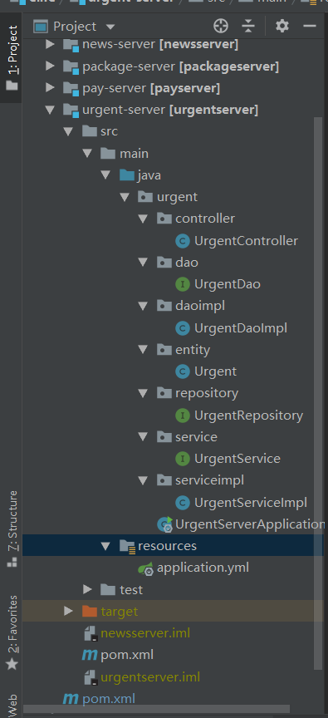

2.2 Level 1 Design Description 第1层设计描述

2.2.1 System Architecture系统结构

2.2.1.1 Description of the Architecture系统结构描述
参考需求分析中功能结构图，可以使用结构图。

2.2.1.2 Representation of the Business Flow业务流程说明
使用活动图来或业务流程图说明每一个模块的业务流程。

2.2.2 Decomposition Description分解描述
本节描述系统中的子系统和模块。

2.2.2.1 通知模块
1、简介
该模块具有三个子模块，分别是最新资讯、活动安排、紧急通知，最新资讯和紧急通知的功能主要是管理员填写通知表单，生成通知信息放到用户小区主页展示，活动管理功能主要是管理员发布活动，用户报名，管理员审核，最终启动活动。

2、功能列表
功能 | 描述
发布资讯 | 管理员可以将填写的资讯发布
查看资讯 | 用户可以看到自己小区最近和全部的资讯
发布紧急通知 | 管理员可以将填写的紧急通知发布
查看紧急通知 | 用户可以在小区主页上看到自己小区的紧急通知
发布活动 | 管理员可以填写活动时间、详情等信息并发布
报名活动 | 用户可以选择自己想要参加的活动填写个人信息报名
审核活动 | 管理员审核报名活动的用户，添加或删除用户报名请求
启动活动 | 管理员加修改后的报名表单提交，启动活动，用户收到通知报名成功

2.2.2.1.1 发布资讯功能
1 功能设计描述
发布资讯功能是指管理员可以填写需要发布的资讯内容，名称以及上传发布的图片一起提交，合成一个资讯发布到小区主页。

（1）类
1）类1
newsController: 获取用户输入的表单信息
newsService: 处理用户输入的表单信息，调用Dao生成一个news类存入数据库
newsDao: 调用JPA类，生成方法
new: 资讯实体类，与数据库OR映射
newsRepository: 方法类，继承JPA。

（2）类与类之间关系
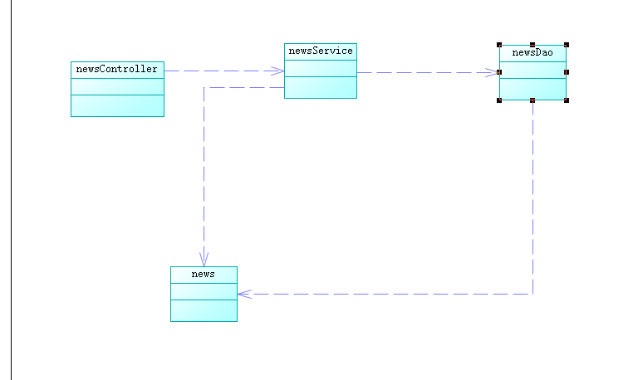
。

（3）文件列表

名称 | 类型 | 存放位置 | 说明
news.java | Java | ..Java/news/entity/ | 资讯实体类
newsRepository.java | Java | ../Java/news/repository/ | News接口类继承JPA
newsDao | Interface | ../Java/news/dao/ | NewsDao接口类
newsDaoimpl | Java | ../Java/news/daoimpl/ | newsDaoimpl接口实现类，实现具体的实体类操作函数
newsService | Interface | ../Java/news/service/ | newsService接口类
newsServiceimpl | Java | ../Java/news/serviceimpl | newsServiceimpl接口实现类，具体实现对获取的数据的操作
newsController | Java | ../Java/news/controller | 控制器，接收前端返回的函数，调用服务操作并返回数据
Application.yml | Yml | ../Resources | 数据库的连接和springcloud的配置文件

2 功能实现说明
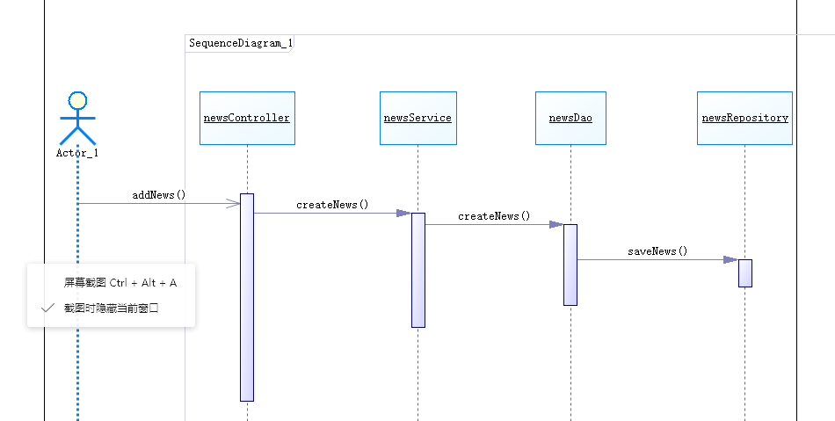

2.2.2.1.2 查看资讯功能
1 功能设计描述
查看资讯功能是用户可以在小区主页看到最新资讯的简介图片，点击可以进入资讯详情页获取资讯的所有信息

（1）类
1）类1
newsController: 获取用户发送的信息
newsServiceimpl: 处理用户输入的信息，调用Dao生成一个news类存入数据库
newsDaoimpl: 调用JPA类，实现serviceimpl所需要的函数
new: 资讯实体类，与数据库OR映射
newsRepository: 方法类，继承JPA。

（2）类与类之间关系

（3）文件列表
名称 | 类型 | 存放位置 | 说明
news.java | Java | ..Java/news/entity/ | 资讯实体类
newsRepository.java | Java | ../Java/news/repository/ | News接口类继承JPA
newsDao | Interface | ../Java/news/dao/ | NewsDao接口类
newsDaoimpl | Java | ../Java/news/daoimpl/ | newsDaoimpl接口实现类，实现具体的实体类操作函数
newsService | Interface | ../Java/news/service/ | newsService接口类
newsServiceimpl | Java | ../Java/news/serviceimpl | newsServiceimpl接口实现类，具体实现对获取的数据的操作
newsController | Java | ../Java/news/controller | 控制器，接收前端返回的函数，调用服务操作并返回数据
Application.yml | Yml | ../Resources | 数据库的连接和springcloud的配置文件

2 功能实现说明
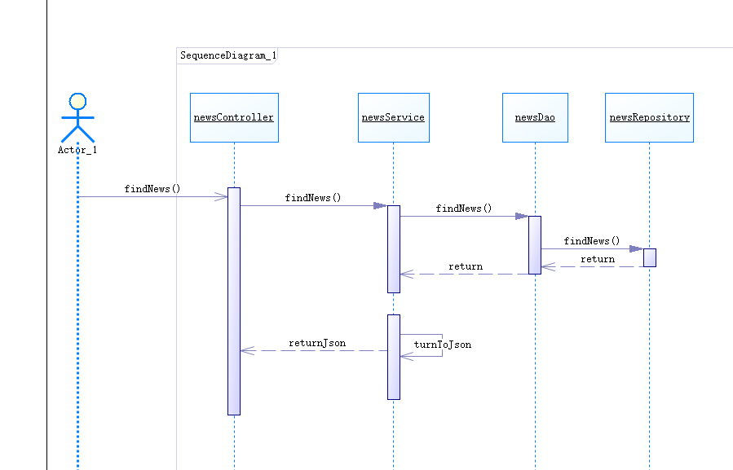

2.2.2.1.3 发布紧急通知功能
1 功能设计描述
发布紧急通知功能是指管理员可以填写需要发布的紧急通知内容，名称提交，合成一个紧急通知发布到小区主页。

（1）类
1）类1
urgentController: 获取用户输入的表单信息
urgentService: 处理用户输入的表单信息，调用Dao生成一个urgent类存入数据库
urgentDao: 调用JPA类，生成方法
urgent: 紧急通知实体类，与数据库OR映射
urgentRepository: 方法类，继承JPA。

（2）类与类之间关系
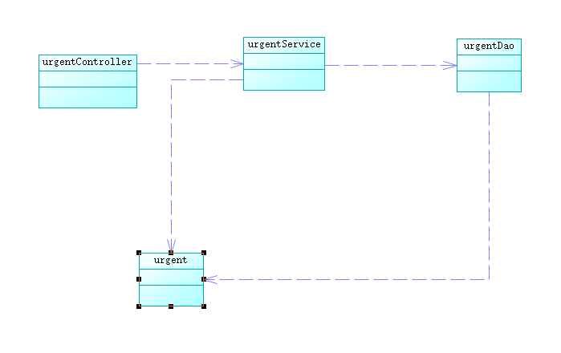
。

（3）文件列表

名称 | 类型 | 存放位置 | 说明
urgent.java | Java | ..Java/ urgent /entity/ | 资讯实体类
urgent Repository.java | Java | ../Java/ urgent /repository/ | urgent接口类继承JPA
urgent Dao | Interface | ../Java/ urgent /dao/ | urgent Dao接口类
urgent Daoimpl | Java | ../Java/ urgent /daoimpl/ | urgent Daoimpl接口实现类，实现具体的实体类操作函数
urgent Service | Interface | ../Java/ urgent /service/ | urgent Service接口类
urgent Serviceimpl | Java | ../Java/ urgent /serviceimpl | urgent Serviceimpl接口实现类，具体实现对获取的数据的操作
urgent Controller | Java | ../Java/ urgent /controller | 控制器，接收前端返回的函数，调用服务操作并返回数据
Application.yml | Yml | ../Resources | 数据库的连接和springcloud的配置文件

2 功能实现说明
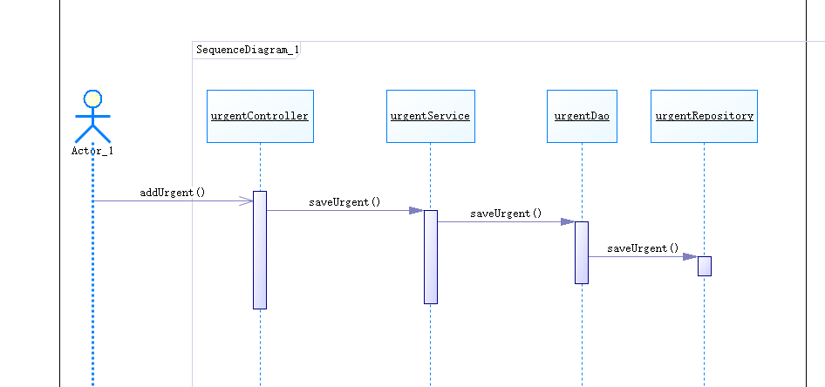

2.2.2.1.4 查看紧急通知功能
1 功能设计描述
查看紧急通知功能是用户可以在小区主页看到紧急通知的简介图片，点击可以进入紧急通知获取紧急通知的所有信息

（1）类
1）类1
urgentController: 获取用户输入的表单信息
urgentService: 处理用户输入的表单信息，调用Dao生成一个urgent类存入数据库
urgentDao: 调用JPA类，生成方法
urgent: 紧急通知实体类，与数据库OR映射
urgentRepository: 方法类，继承JPA。

（2）类与类之间关系

（3）文件列表

名称 | 类型 | 存放位置 | 说明
urgent.java | Java | ..Java/ urgent /entity/ | 资讯实体类
urgent Repository.java | Java | ../Java/ urgent /repository/ | urgent接口类继承JPA
urgent Dao | Interface | ../Java/ urgent /dao/ | urgent Dao接口类
urgent Daoimpl | Java | ../Java/ urgent /daoimpl/ | urgent Daoimpl接口实现类，实现具体的实体类操作函数
urgent Service | Interface | ../Java/ urgent /service/ | urgent Service接口类
urgent Serviceimpl | Java | ../Java/ urgent /serviceimpl | urgent Serviceimpl接口实现类，具体实现对获取的数据的操作
urgent Controller | Java | ../Java/ urgent /controller | 控制器，接收前端返回的函数，调用服务操作并返回数据
Application.yml | Yml | ../Resources | 数据库的连接和springcloud的配置文件

2 功能实现说明
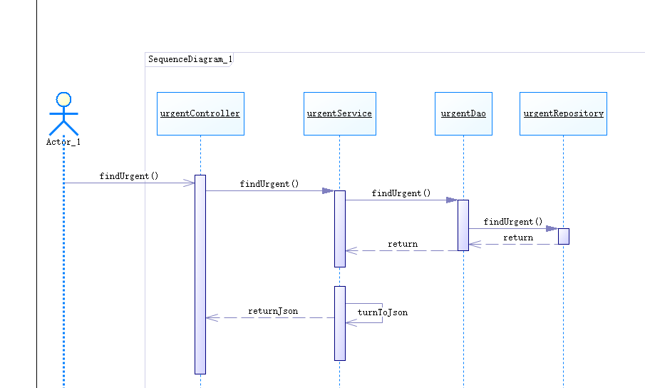

2.2.2.1.5 发起活动功能
1 功能设计描述
发起活动功能是管理员可以填写活动时间、内容、地点表单，点击提交发布活动。
（1）类
1）类1
activityController: 获取用户输入的表单信息
activityService: 处理用户输入的表单信息，调用Dao生成一个activity类存入数据库
activityDao: 调用JPA类，生成方法
activity: 活动类，与数据库OR映射
activityRepository: 方法类，继承JPA。

（2）类与类之间关系
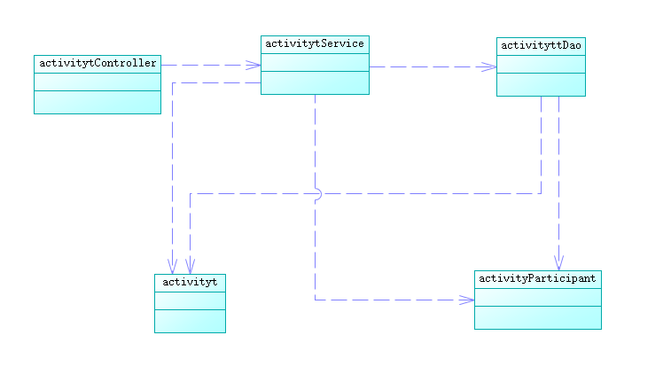
。

（3）文件列表

名称 | 类型 | 存放位置 | 说明
activity.java | Java | ..Java/activity/entity/ | 活动实体类
activityRepository.java | Java | ../Java/activity/repository/ | activity接口类继承JPA
activityParticipanr.java | Java | ../Java/activity/entity/ | 活动参与者实体类
activityParticipantRepository.java | Java | ../Java/activity/Repository/ | 活动参与者接口类
activityDao | Interface | ../Java/activity/dao/ | activityDao接口类
activityDaoimpl | Java | ../Java/activity/daoimpl/ | activityDaoimpl接口实现类，实现具体的实体类操作函数
activityService | Interface | ../Java/activity/service/ | activityService接口类
activityServiceimpl | Java | ../Java/activity/serviceimpl | activityServiceimpl接口实现类，具体实现对获取的数据的操作
activityController | Java | ../Java/activity/controller | 控制器，接收前端返回的函数，调用服务操作并返回数据
Application.yml | Yml | ../Resources | 数据库的连接和springcloud的配置文件

2 功能实现说明
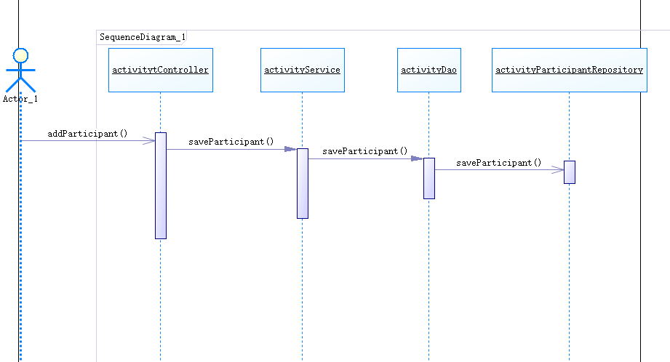

2.2.2.1.6 报名活动功能
1 功能设计描述
报名活动是用户浏览活动列表点击报名活动后，填写个人信息，再点击确认报名参加活动。
（1）类
1）类1
activityController: 获取用户输入的表单信息
activityService: 处理用户输入的表单信息，调用Dao生成一个activity类存入数据库
activityDao: 调用JPA类，生成方法
activity: 活动类，与数据库OR映射
activityRepository: 方法类，继承JPA。
activityParticipant: 参加用户的实体类。
activityParticipantRepository: 方法类，继承ＪＰＡ

（2）类与类之间关系
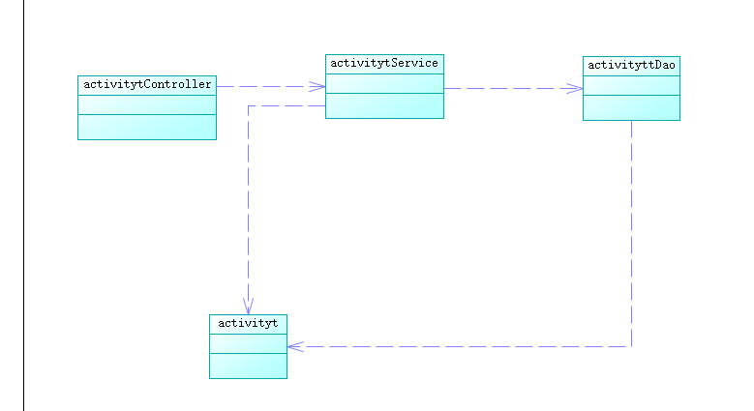
。

（3）文件列表

名称 | 类型 | 存放位置 | 说明
activity.java | Java | ..Java/activity/entity/ | 活动实体类
activityRepository.java | Java | ../Java/activity/repository/ | activity接口类继承JPA
activityDao | Interface | ../Java/activity/dao/ | activityDao接口类
activityDaoimpl | Java | ../Java/activity/daoimpl/ | activityDaoimpl接口实现类，实现具体的实体类操作函数
activityService | Interface | ../Java/activity/service/ | activityService接口类
activityServiceimpl | Java | ../Java/activity/serviceimpl | activityServiceimpl接口实现类，具体实现对获取的数据的操作
activityController | Java | ../Java/activity/controller | 控制器，接收前端返回的函数，调用服务操作并返回数据
Application.yml | Yml | ../Resources | 数据库的连接和springcloud的配置文件

2 功能实现说明
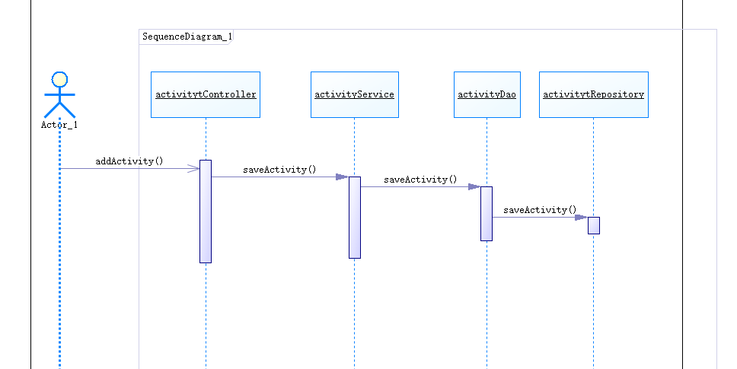

2.2.2.1.7 审核活动功能
1 功能设计描述
审核活动功能是管理员可以读取某一活动报名者的表，对其进行增删处理。
（1）类
1）类1
activityController: 获取用户输入的表单信息
activityService: 处理用户输入的表单信息，调用Dao生成一个activity类存入数据库
activityDao: 调用JPA类，生成方法
activity: 活动类，与数据库OR映射
activityRepository: 方法类，继承JPA。
activityParticipant: 参加用户的实体类。
activityParticipantRepository: 方法类，继承ＪＰＡ

（2）类与类之间关系
。

（3）文件列表

名称 | 类型 | 存放位置 | 说明
activity.java | Java | ..Java/activity/entity/ | 活动实体类
activityRepository.java | Java | ../Java/activity/repository/ | activity接口类继承JPA
activityDao | Interface | ../Java/activity/dao/ | activityDao接口类
activityDaoimpl | Java | ../Java/activity/daoimpl/ | activityDaoimpl接口实现类，实现具体的实体类操作函数
activityService | Interface | ../Java/activity/service/ | activityService接口类
activityServiceimpl | Java | ../Java/activity/serviceimpl | activityServiceimpl接口实现类，具体实现对获取的数据的操作
activityController | Java | ../Java/activity/controller | 控制器，接收前端返回的函数，调用服务操作并返回数据
Application.yml | Yml | ../Resources | 数据库的连接和springcloud的配置文件

2 功能实现说明
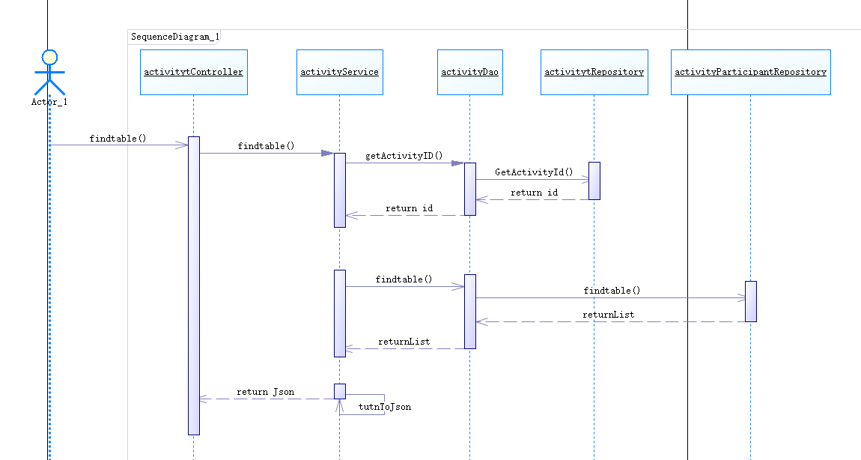

2.2.2.1.8 启动活动功能
1 功能设计描述
启动活动功能是管理员将修改后的表单点击提交后生成最终的活动参与者表单存入数据库。
（1）类
1）类1
activityController: 获取用户输入的表单信息
activityService: 处理用户输入的表单信息，调用Dao生成一个activity类存入数据库
activityDao: 调用JPA类，生成方法
activity: 活动类，与数据库OR映射
activityRepository: 方法类，继承JPA。
activityParticipant: 参加用户的实体类。
activityParticipantRepository: 方法类，继承ＪＰＡ

（2）类与类之间关系
。

（3）文件列表

名称 | 类型 | 存放位置 | 说明
activity.java | Java | ..Java/activity/entity/ | 活动实体类
activityRepository.java | Java | ../Java/activity/repository/ | activity接口类继承JPA
activityDao | Interface | ../Java/activity/dao/ | activityDao接口类
activityDaoimpl | Java | ../Java/activity/daoimpl/ | activityDaoimpl接口实现类，实现具体的实体类操作函数
activityService | Interface | ../Java/activity/service/ | activityService接口类
activityServiceimpl | Java | ../Java/activity/serviceimpl | activityServiceimpl接口实现类，具体实现对获取的数据的操作
activityController | Java | ../Java/activity/controller | 控制器，接收前端返回的函数，调用服务操作并返回数据
Application.yml | Yml | ../Resources | 数据库的连接和springcloud的配置文件

2 功能实现说明

2.2.2.2 邮包模块
1、简介
该模块具有查询包裹和我要寄件功能。查询包裹功能就是用户发送请求获取自己的包裹信息，有未签收和历史包裹两个模块。我要寄件功能就是用户选择自己需要寄件的快递公司返回快递公司寄件的网址。

2、功能列表
功能 | 描述
查询包裹 | 用户可以查询自己的包裹信息
我要寄件 | 用户可以选择快递公司寄件

2.2.2.1.1 查询包裹功能
1 功能设计描述
查询包裹功能是用户选择查询模式，分为未签收和历史包裹查询，返回JSON给用户查看。

（1）类
1）类1
packageController: 获取用户输入的表单信息
packageService: 处理用户输入的表单信息，调用Dao生成一个package类存入数据库
packageDao: 调用JPA类，生成方法
package: 包裹实体类，与数据库OR映射
packageRepository: 方法类，继承JPA。

（2）类与类之间关系
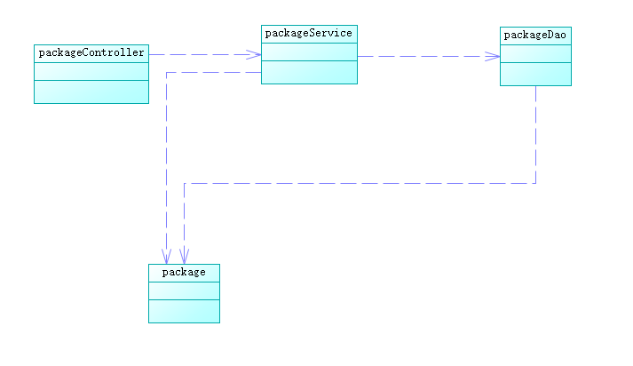
。

（3）文件列表

名称 | 类型 | 存放位置 | 说明
package.java | Java | ..Java/package/entity/ | 包裹实体类
packageRepository.java | Java | ../Java/package/repository/ | package接口类继承JPA
packageDao | Interface | ../Java/package/dao/ | packageDao接口类
packageDaoimpl | Java | ../Java/package/daoimpl/ | packageDaoimpl接口实现类，实现具体的实体类操作函数
packageService | Interface | ../Java/package/service/ | packageService接口类
packageServiceimpl | Java | ../Java/package/serviceimpl | packageServiceimpl接口实现类，具体实现对获取的数据的操作
packageController | Java | ../Java/package/controller | 控制器，接收前端返回的函数，调用服务操作并返回数据
Application.yml | Yml | ../Resources | 数据库的连接和springcloud的配置文件

2 功能实现说明
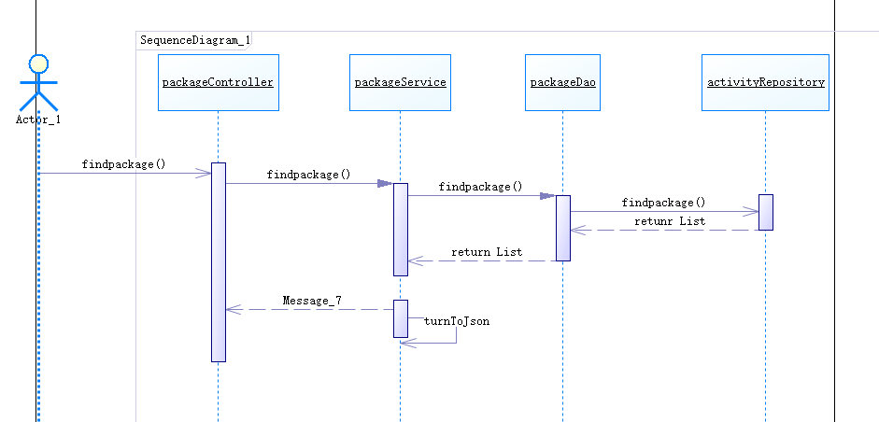

2.2.2.1.2 我要寄件功能
1 功能设计描述
我要寄件功能是用户点击自己想要寄快递的公司跳转至该公司的寄件网页。。

（1）类
1）类1
packageController: 获取用户输入的表单信息
packageService: 处理用户输入的表单信息，调用Dao生成一个package类存入数据库
packageDao: 调用JPA类，生成方法
package: 包裹实体类，与数据库OR映射
packageRepository: 方法类，继承JPA。

（2）类与类之间关系
。

（3）文件列表

名称 | 类型 | 存放位置 | 说明
package.java | Java | ..Java/package/entity/ | 包裹实体类
packageRepository.java | Java | ../Java/package/repository/ | package接口类继承JPA
packageDao | Interface | ../Java/package/dao/ | packageDao接口类
packageDaoimpl | Java | ../Java/package/daoimpl/ | packageDaoimpl接口实现类，实现具体的实体类操作函数
packageService | Interface | ../Java/package/service/ | packageService接口类
packageServiceimpl | Java | ../Java/package/serviceimpl | packageServiceimpl接口实现类，具体实现对获取的数据的操作
packageController | Java | ../Java/package/controller | 控制器，接收前端返回的函数，调用服务操作并返回数据
Application.yml | Yml | ../Resources | 数据库的连接和springcloud的配置文件

2 功能实现说明
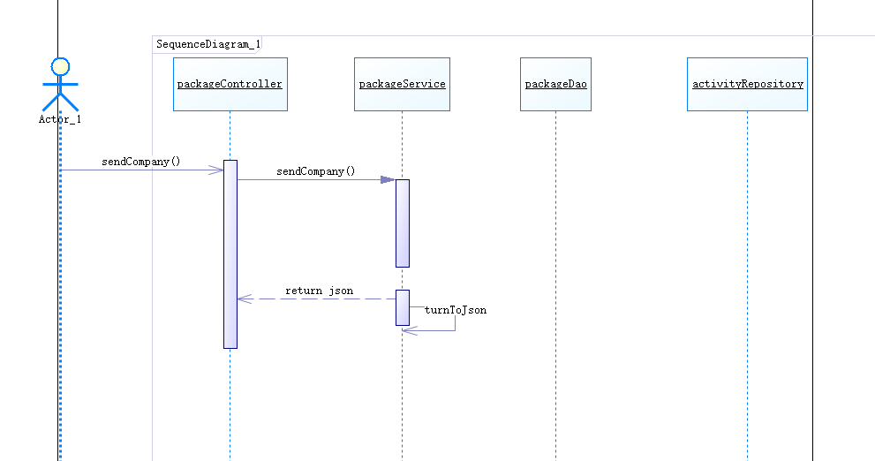

2.2.2.3 缴费模块
1、简介
该模块具有查询账单功能和缴费功能，调用支付宝微信缴费接口，查询账单功能是用户获取自己未缴费的账单或者已缴费的历史账单，缴费功能是调用其他缴费接口完成缴费。

2、功能列表
功能 | 描述
查询账单 | 查询自己未缴费的账单或者已缴费的历史账单
缴费功能 | 用户缴费后保存缴费数据

2.2.3.1.1 查询账单功能
1 功能设计描述
查询账单功能是用户选择查询模式，分为未缴费和历史账单查询，返回JSON给用户查看。

（1）类
1）类1
payController: 获取用户输入的表单信息
payService: 处理用户输入的表单信息，调用Dao生成一个pay类存入数据库
payDao: 调用JPA类，生成方法
pay: 支付实体类，与数据库OR映射
payRepository: 方法类，继承JPA。

（2）类与类之间关系
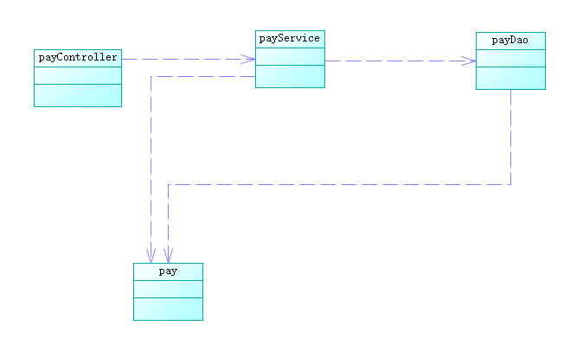
。

（3）文件列表

名称 | 类型 | 存放位置 | 说明
pay.java | Java | ..Java/pay/entity/ | 账单实体类
payRepository.java | Java | ../Java/pay/repository/ | pay接口类继承JPA
payDao | Interface | ../Java/pay/dao/ | payDao接口类
payDaoimpl | Java | ../Java/pay/daoimpl/ | payDaoimpl接口实现类，实现具体的实体类操作函数
payService | Interface | ../Java/pay/service/ | payService接口类
payServiceimpl | Java | ../Java/pay/serviceimpl | payServiceimpl接口实现类，具体实现对获取的数据的操作
payController | Java | ../Java/pay/controller | 控制器，接收前端返回的函数，调用服务操作并返回数据
Application.yml | Yml | ../Resources | 数据库的连接和springcloud的配置文件

2 功能实现说明
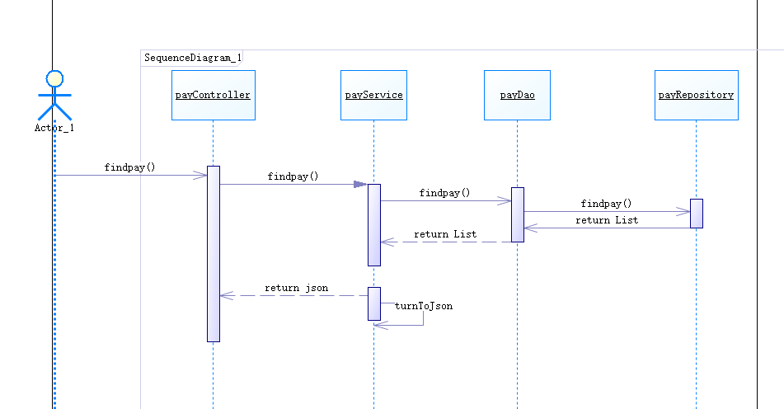

2.2.3.1.2 缴费功能
1 功能设计描述
我要寄件功能是用户点击自己想要寄快递的公司跳转至该公司的寄件网页。。

（1）类
1）类1
payController: 获取用户输入的表单信息
payService: 处理用户输入的表单信息，调用Dao生成一个pay类存入数据库
payDao: 调用JPA类，生成方法
pay: 支付实体类，与数据库OR映射
payRepository: 方法类，继承JPA。

（2）类与类之间关系
。

（3）文件列表

名称 | 类型 | 存放位置 | 说明
pay.java | Java | ..Java/pay/entity/ | 账单实体类
payRepository.java | Java | ../Java/pay/repository/ | pay接口类继承JPA
payDao | Interface | ../Java/pay/dao/ | payDao接口类
payDaoimpl | Java | ../Java/pay/daoimpl/ | payDaoimpl接口实现类，实现具体的实体类操作函数
payService | Interface | ../Java/pay/service/ | payService接口类
payServiceimpl | Java | ../Java/pay/serviceimpl | payServiceimpl接口实现类，具体实现对获取的数据的操作
payController | Java | ../Java/pay/controller | 控制器，接收前端返回的函数，调用服务操作并返回数据
Application.yml | Yml | ../Resources | 数据库的连接和springcloud的配置文件

2 功能实现说明
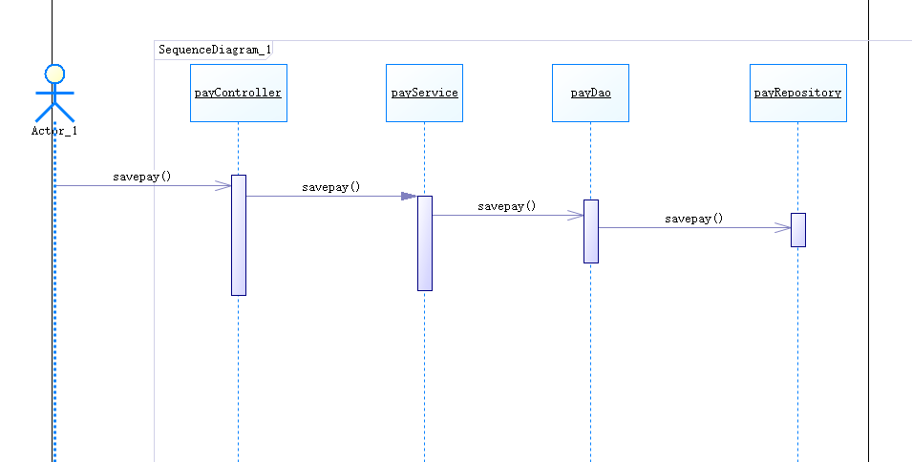

2.2.3 Interface Description接口描述
本节描述软件系统中设计实体(如子系统，模块，进程)的接口.
对于外部实体只有同被描述软件相关的接口才需描述。
接口可以是函数调用、事件、消息、信号等。

2.2.3.1 XX接口1
对每个接口按照以下格式描述：
Name名称：（The name of the interface接口名称）
Description说明：（Brief description of the interface对接口的简短说明）
Definition定义:（接口原型定义，说明接口类型及相关参数）

2.2.3.2 XX接口2
重复上述1。

3 Data Structure 数据结构/Database Design 数据库设计
进行数据结构、数据文件存储、数据库等设计

3.1 概念模型
E-R图或者Powerdesigner建模中概念模型。

3.2 数据库表设计
数据库表结构或者Powerdesigner建模中物理模型。

3.3 存储过程设计
如果没有，去掉此节。

3.4 视图设计
如果没有，去掉此节。

3.5 触发器设计
如果没有，去掉此节。

3.6 函数设计
如果没有，去掉此节。

3.7 基础数据配置
系统运行时，基础数据配置。如果没有，去掉此节。

4 UI Design 界面设计

4.1 界面1
1 界面原图

2 界面说明

4.2 界面1
1 界面原图

2 界面说明

5 Error Design 出错处理设计
对于系统中异常处理设计、出错统一定向设计等。

